МИНИСТЕРСТВО НАУКИ И ВЫСШЕГО ОБРАЗОВАНИЯ РОССИЙСКОЙ ФЕДЕРАЦИИ

Федеральное государственное бюджетное образовательное учреждение высшего образования

«Тихоокеанский государственный университет»

Кафедра «Программное обеспечение вычислительной техники и автоматизированных систем»

Особенности применения закона Фитса.

Практическая работа №3

по дисциплине «Проектирование человеко-машинного интерфейса»

Выполнил студент Чекулаев В. Ю.

Факультет, группа ФКФН, ПО(аб)-81

Проверила Резак Е. В.

Хабаровск – 2020г.

Цель работы: 1) экспериментальная проверка выполнения закона Фитса в графическом интерфейсе пользователя;

2) изучение факторов и параметров графического интерфейса, влияющих на длительность физических действий пользователя.

**Теоретическое введение.**

Одним из основных критериев эргономичности интерфейса является скорость работы пользователей. Скорость работы зависит от быстродействия компьютера и производительности человека.

Существует много способов повысить производительность человека, не затрагивая аппаратную часть компьютера. Производительность находится в прямой зависимости от длительности выполнения работы пользователем. Длительность выполнения работы пользователем состоит из длительности: 1) восприятия информации; 2) интеллектуальной работы; 3) физических действий пользователя; 4) реакции системы.

Значительная часть общего времени человеко-компьютерного взаимодействия расходуется на выполнение физических действий по управлению интерфейсом. Подавляющее большинство современных интерфейсов являются WIMP-интерфейсами (Windows-Icons-Menus-Pointing device), которые построены на интерактивных сущностях - окнах, пиктограммах, меню и позиционирующих устройствах (мыши, трекболы и т.п.).

Однако, значительная часть физических действий пользователя при работе с WIMP-интерфейсом направлена на использование манипуляторов типа мышь: навигация и выбор пунктов меню, нажатие на командные кнопки и пиктограммы, непосредственное манипулирование объектами и т.д. Мышь в отличие от клавиатуры инерционна, то есть существует различие между медленным её перемещением и быстрым, сильным приложенным усилием и слабым. Кроме этого, мышь не предназначена для очень точных манипуляций: любой маленький интерфейсный элемент будет всегда вызывать проблемы у пользователей. Поэтому оптимизация использования мыши может существенно повысить общую скорость работы.

В 1954 году Поль Фитс (Paul Fitts) сформулировал правило, позже ставшее известным как закон Фитса: время достижения цели обратно пропорционально ее размеру и прямо пропорционально дистанции до нее.

Закон Фитса позволяет количественно определить то, что чем дальше находится объект от текущей позиции курсора или чем меньше размеры этого объекта, тем больше времени потребуется пользователю для перемещения к нему указателя мыши (курсора).

В одномерном случае время достижения объекта по закону Фитса определяется следующим образом: t = a+ b log2 (S/D+1), где t – время (мс); S – дистанция от курсора до объекта; D – размер объекта вдоль линии движения курсора; a, b – константы, устанавливаемые опытным путем по параметрам производительности пользователя (для приближенных вычислений можно использовать a = 50, b = 150).

Вычисляемое время отсчитывается от момента, когда курсор начинает движение по прямой линии, до момента, когда пользователь щелкает мышью по целевому объекту. Логарифм по основанию 2 является мерой трудности задачи в количестве бит информации, которое требуется для описания (одномерного) пути перемещения курсора.

Закон Фитса может применяться только к тем типам перемещения, которые совершаются при использовании большинства человеко-машинных интерфейсов, то есть к таким перемещениям, которые невелики относительно размеров человеческого тела и которые являются непрерывными (совершаемыми одним движением).

Из закона Фитса можно сделать вывод, что лучший способ повысить доступность кнопки заключается в том, чтобы делать её большой и располагать ближе к курсору.

У этого правила есть два следствия. Чтобы «бесконечно» ускорить нажатие кнопки, её, во-первых, можно сделать бесконечного размера и, во-вторых, дистанцию до неё можно сделать нулевой.

**Задание 1.**

Объект – эллипс Dx2D, размер – 6 пикс., дистанция – 450 пикс, цвет кнопки – бордовый, цвет фона – серый.

**Задание 1.1.**

При фиксированном размере D, определить влияние дистанции S на время достижения объекта. Для дистанций S = 0, 50, 100, 150, 200, 300 (в пикселях) необходимо провести по 10 экспериментов (нажатий) и определить среднее время достижения объекта при каждой дистанции.

|  |  |  |  |  |  |  |
| --- | --- | --- | --- | --- | --- | --- |
| Номер опыта | S = 0 | S = 50 | S = 100 | S = 150 | S = 200 | S = 300 |
| 1 | 0.591 | 0.747 | 0.837 | 0.921 | 0.986 | 0.948 |
| 2 | 0.551 | 0.672 | 0.913 | 0.920 | 0.853 | 1.241 |
| 3 | 0.401 | 0.876 | 0.787 | 0.968 | 1.000 | 1.133 |
| 4 | 0.420 | 0.703 | 1.052 | 0.883 | 1.000 | 1.121 |
| 5 | 0.377 | 0.777 | 0.845 | 1.196 | 1.161 | 0.938 |
| 6 | 0.637 | 0.940 | 0.914 | 0.868 | 1.316 | 0.953 |
| 7 | 0.590 | 0.784 | 0.907 | 1.013 | 1.162 | 1.174 |
| 8 | 0.580 | 0.871 | 0.770 | 1.102 | 1.222 | 1.217 |
| 9 | 0.629 | 0.793 | 0.825 | 1.259 | 0.760 | 1.108 |
| 10 | 0.564 | 0.851 | 0.775 | 1.097 | 0.961 | 1.117 |
| Ср. время | 0.534 | 0.801 | 0.862 | 1.023 | 1.042 | 1.095 |

**Задание 1.2.**

При фиксированной дистанции S определить влияние размера D на время достижения объекта. Для размеров D = 5, 10, 20, 40, 70 100 (в пикселях) необходимо провести по 10 экспериментов (нажатий) и определить среднее время достижения объекта при каждом размере.

|  |  |  |  |  |  |  |
| --- | --- | --- | --- | --- | --- | --- |
| Номер опыта | D = 5 | D = 10 | D = 20 | D = 40 | D = 70 | D = 100 |
| 1 | 1.233 | 0.953 | 0.719 | 0.767 | 0.536 | 0.497 |
| 2 | 1.162 | 0.995 | 0.871 | 0.647 | 0.579 | 0.472 |
| 3 | 1.371 | 1.162 | 0.811 | 0.709 | 0.627 | 0.700 |
| 4 | 1.243 | 0.993 | 0.812 | 0.548 | 0.600 | 0.566 |
| 5 | 1.125 | 1.091 | 0.984 | 0.809 | 0.717 | 0.550 |
| 6 | 1.100 | 0.829 | 0.790 | 0.722 | 0.592 | 0.707 |
| 7 | 0.975 | 1.043 | 0.961 | 0.726 | 0.593 | 0.747 |
| 8 | 1.267 | 1.023 | 0.806 | 0.653 | 0.773 | 0.603 |
| 9 | 1.132 | 1.083 | 1.067 | 0.730 | 0.595 | 0.605 |
| 10 | 0.979 | 0.774 | 0.791 | 0.874 | 0.573 | 0.524 |
| Ср. время | 1.159 | 0.995 | 0.861 | 0.718 | 0.618 | 0.597 |

**Задание 1.3.**

При изменяющихся размере D и дистанции S (2 вложенных цикла), заданных в предыдущих сериях экспериментов, определить для каждого отношения S/D среднее время достижения объекта по 3 нажатиям.

|  |  |  |  |  |  |  |
| --- | --- | --- | --- | --- | --- | --- |
| Номер опыта | D = 5 S = 0 S/D=0 | D = 5 S = 50 S/D=10 | D = 5 S = 100 S/D=20 | D = 5 S = 150 S/D=20 | D = 5 S = 200 S/D=40 | D = 5 S = 300 S/D=60 |
| 1 | 0.762 | 0.868 | 0.913 | 0.916 | 1.016 | 1.077 |
| 2 | 0.643 | 0.848 | 0.878 | 0.846 | 1.077 | 1.045 |
| 3 | 0.445 | 0.879 | 0.818 | 0.930 | 0.973 | 1.022 |
| Ср. время | 0.617 | 0.865 | 0.869 | 0.897 | 1.022 | 1.048 |
| Номер опыта | D = 10 S = 0 S/D=0 | D = 10 S = 50 S/D=5 | D = 10 S = 100 S/D=10 | D = 10 S = 150 S/D=15 | D = 10 S = 200 S/D=20 | D = 10 S = 300 S/D=30 |
| 1 | 0.591 | 0.553 | 0.818 | 0.840 | 0.762 | 0.894 |
| 2 | 0.361 | 0.762 | 0.814 | 0.766 | 0.825 | 0.849 |
| 3 | 0.389 | 0.759 | 0.862 | 0.879 | 0.792 | 0.858 |
| Ср. время | 0.447 | 0.691 | 0.831 | 0.828 | 0.793 | 0.867 |
| Номер опыта | D = 20 S = 0 S/D=0 | D = 20 S = 50 S/D=2.5 | D = 20 S = 100 S/D=5 | D = 20 S = 150 S/D=7.5 | D = 20 S = 200 S/D=10 | D = 20 S = 300 S/D=15 |
| 1 | 0.405 | 0.561 | 0.648 | 0.614 | 0.599 | 0.740 |
| 2 | 0.359 | 0.502 | 0.645 | 0.712 | 0.604 | 0.801 |
| 3 | 0.345 | 0.599 | 0.693 | 0.789 | 0.778 | 0.885 |
| Ср. время | 0.369 | 0.554 | 0.662 | 0.705 | 0.660 | 0.808 |
| Номер опыта | D = 40 S = 0 S/D=0 | D = 40 S = 50 S/D=1.25 | D = 40 S = 100 S/D=2.5 | D = 40 S = 150 S/D=3.75 | D = 40 S = 200 S/D=5 | D = 40 S = 300 S/D=7.5 |
| 1 | 0.392 | 0.497 | 0.503 | 0.509 | 0.627 | 0.643 |
| 2 | 0.354 | 0.505 | 0.581 | 0.628 | 0.541 | 0.750 |
| 3 | 0.357 | 0.537 | 0.525 | 0.528 | 0.657 | 0.705 |
| Ср. время | 0.367 | 0.513 | 0.536 | 0.555 | 0.608 | 0.699 |
| Номер опыта | D = 70 S = 0 S/D=0 | D = 70 S = 50 S/D=0.71 | D = 70 S = 100 S/D=1.42 | D = 70 S = 150 S/D=2.14 | D = 70 S = 200 S/D=2.85 | D = 70 S = 300 S/D=4.28 |
| 1 | 0.357 | 0.410 | 0.472 | 0.481 | 0.483 | 0.497 |
| 2 | 0.335 | 0.378 | 0.679 | 0.405 | 0.513 | 0.615 |
| 3 | 0.285 | 0.369 | 0.439 | 0.551 | 0.642 | 0.708 |
| Ср. время | 0.325 | 0.385 | 0.530 | 0.479 | 0.546 | 0.606 |
| Номер опыта | D = 100 S = 0 S/D=0 | D = 100 S = 50 S/D=0.5 | D = 100 S = 100 S/D=1 | D = 100 S = 150 S/D=1.5 | D = 100 S = 200 S/D=2 | D = 100 S = 300 S/D=3 |
| 1 | 0.373 | 0.378 | 0.424 | 0.482 | 0.505 | 0.522 |
| 2 | 0.285 | 0.407 | 0.403 | 0.513 | 0.570 | 0.554 |
| 3 | 0.261 | 0.362 | 0.606 | 0.696 | 0.500 | 0.703 |
| Ср. время | 0.306 | 0.382 | 0.477 | 0.563 | 0.525 | 0.593 |

**График t(S)**

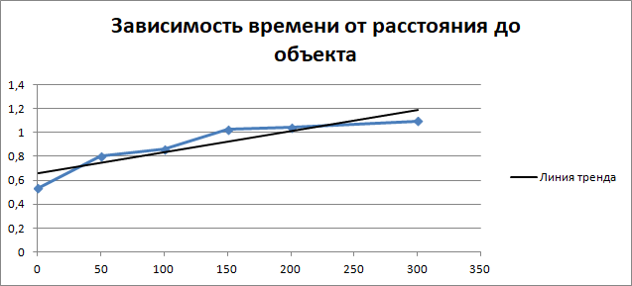

**График t(D)**

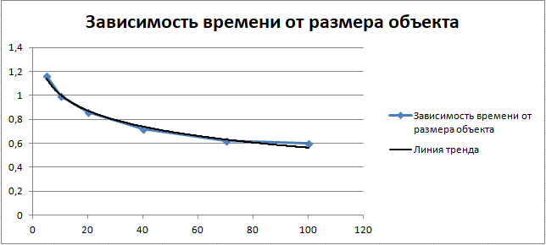

**График t(S/D)**

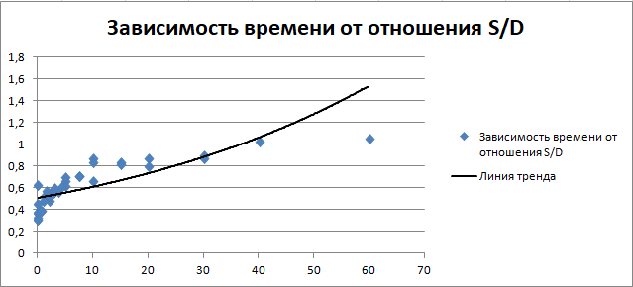

**Задание 2.**

Объект – эллипс Dx2D, время – 1500 мс, размер – 5 пикс, дистанция – 300 пикс, цвет кнопки – бордовый, цвет фона – серый.

**Задание 2.1.**

При фиксированном размере D определить влияние дистанции S на число ошибок достижения объекта. Для дистанций S = 0, 20, 40, 60, 100, 150, 200, 250, 300, 350 (в пикселях) необходимо провести по 10 экспериментов (успешных нажатий) и определить суммарное число ошибочных нажатий достижения объекта для каждой дистанции.

|  |  |  |  |  |  |  |  |  |  |  |
| --- | --- | --- | --- | --- | --- | --- | --- | --- | --- | --- |
| Номер опыта | S = 0 | S = 20 | S = 40 | S = 60 | S = 100 | S = 150 | S = 200 | S = 250 | S = 300 | S = 350 |
| 1 | 0.672 | 0.549 | 0.719 | 0.881 | 0.787 | 1.028 | 1.056 | 1.054 | 0.918 | 1.083 |
| 2 | 0.489 | 0.597 | 0.757 | 0.682 | 0.980 | 0.883 | 1.000 | 1.027 | 1.063 | 1.133 |
| 3 | 0.503 | 0.552 | 0.675 | 0.945 | 1.146 | 1.032 | 0.928 | 0.955 | 0.999 | 0.880 |
| 4 | 0.362 | 0.716 | 0.657 | 0.811 | 0.761 | 0.881 | 0.927 | 0.933 | 0.967 | 1.057 |
| 5 | 0.404 | 0.613 | 0.778 | 0.736 | 0.880 | 1.075 | 0.891 | 0.929 | 1.023 | 1.128 |
| 6 | 0.647 | 0.672 | 0.890 | 0.843 | 0.923 | 1.248 | 1.008 | 1.281 | 1.056 | 1.154 |
| 7 | 0.402 | 0.594 | 1.329 | 0.675 | 0.924 | 0.948 | 1.015 | 0.915 | 1.064 | 1.071 |
| 8 | 0.659 | 0.910 | 0.800 | 0.702 | 1.002 | 0.972 | 0.933 | 0.890 | 0.906 | 1.162 |
| 9 | 0.492 | 0.651 | 0.872 | 1.033 | 1.123 | 0.909 | 0.897 | 1.075 | 1.044 | 1.322 |
| 10 | 0.441 | 0.697 | 0.917 | 0.68 | 1.030 | 0.929 | 1.044 | 0.969 | 0.974 | 1.091 |
| Ср. время | 0.507 | 0.655 | 0.866 | 0.798 | 0.955 | 0.990 | 0.969 | 1.003 | 1.001 | 1.108 |
| Кол-во ошибок | 2 | 4 | 5 | 2 | 3 | 3 | 3 | 1 | 0 | 2 |

**Задание 2.2.**

При фиксированной дистанции S определить влияние размера D на число ошибок достижения объекта. Для размеров D = 3, 4, 5, 6, 7, 8, 10, 12, 14 (в пикселях) необходимо провести по 10 экспериментов (успешных нажатий) и определить суммарное число ошибочных нажатий достижения объекта для каждого размера.

|  |  |  |  |  |  |  |  |  |  |
| --- | --- | --- | --- | --- | --- | --- | --- | --- | --- |
| Номер опыта | D = 3 | D = 4 | D = 5 | D = 6 | D = 7 | D = 8 | D = 10 | D = 12 | D = 14 |
| 1 | 1.42 | 0.932 | 0.909 | 1.028 | 0.965 | 0.950 | 1.094 | 0.918 | 0.811 |
| 2 | 1.319 | 0.995 | 1.006 | 0.907 | 0.883 | 0.903 | 1.048 | 0.845 | 0.874 |
| 3 | 1.131 | 1.214 | 1.057 | 0.945 | 1.001 | 1.013 | 0.814 | 1.054 | 0.928 |
| 4 | 1.321 | 1.255 | 1.220 | 1.301 | 1.134 | 0.986 | 0.953 | 1.033 | 0.785 |
| 5 | 1.478 | 0.891 | 1.076 | 0.933 | 1.232 | 1.106 | 1.093 | 0.851 | 0.855 |
| 6 | 1.331 | 0.911 | 0.873 | 0.935 | 0.924 | 1.177 | 0.937 | 0.921 | 0.794 |
| 7 | 1.128 | 1.111 | 1.141 | 0.895 | 0.933 | 1.182 | 0.980 | 0.989 | 1.037 |
| 8 | 1.178 | 1.159 | 0.849 | 0.972 | 1.198 | 0.906 | 1.017 | 0.926 | 1.027 |
| 9 | 1.095 | 1.156 | 0.967 | 1.081 | 1.093 | 1.012 | 1.237 | 0.875 | 0.812 |
| 10 | 1.319 | 0.937 | 0.942 | 1.012 | 1.228 | 1.083 | 1.462 | 0.893 | 1.047 |
| Ср. время | 1.272 | 1.056 | 1.004 | 1.000 | 1.059 | 1.031 | 1.063 | 0.930 | 0.897 |
| Кол-во ошибок | 5 | 6 | 1 | 1 | 1 | 1 | 0 | 0 | 0 |

**График N(S)**

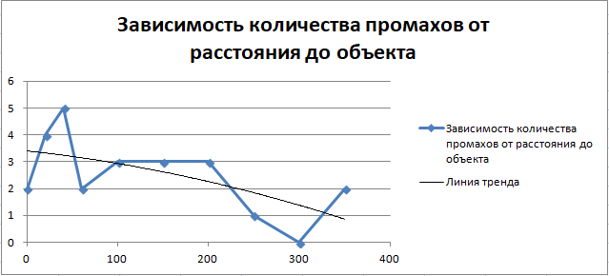

**График N(D)**

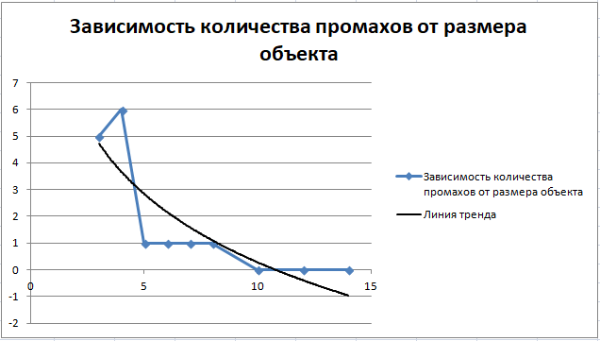

**Задание 3.**

Объект – эллипс Dx3,5D, размер – 8 пикс., дистанция – 350 пикс., цвет объекта – серый, цвет фона –желтый.

**Задание 3.1.**

При фиксированном размере D, дистанции S и цвете объекта определить влияние цвета фона на время достижения объекта. Для каждого из 15 цветов стандартной 16-цветной палитры (исключая цвет объекта) необходимо провести по 10 экспериментов (нажатий) и определить среднее время достижения объекта при каждом цвете фона.

|  |  |  |  |  |  |  |  |  |  |  |  |  |  |  |  |
| --- | --- | --- | --- | --- | --- | --- | --- | --- | --- | --- | --- | --- | --- | --- | --- |
| Номер опыта | Черный | Голубой | Синий | Темно-синий | Фиолетовый | Фуксин | Красный | Бордовый | Желтый | Белый | Серебряный | Серо-зеленый | Зеленый | Ярко-зеленый | Оливковый |
| 1 | 1.257 | 0.973 | 1.005 | 0.964 | 0.850 | 0.865 | 1.243 | 0.944 | 0.909 | 0.873 | 1.057 | 1.108 | 1.490 | 1.005 | 0.959 |
| 2 | 1.070 | 1.109 | 1.287 | 0.933 | 1.072 | 0.971 | 1.253 | 1.062 | 0.955 | 1.131 | 1.114 | 0.953 | 0.894 | 1.243 | 1.108 |
| 3 | 1.054 | 0.934 | 0.880 | 1.245 | 0.921 | 1.026 | 1.050 | 0.831 | 1.053 | 1.123 | 0.846 | 1.250 | 1.070 | 1.078 | 1.065 |
| 4 | 0.933 | 1.330 | 1.076 | 1.036 | 1.084 | 1.112 | 1.362 | 0.87 | 1.094 | 1.249 | 1.085 | 0.998 | 1.160 | 0.938 | 1.339 |
| 5 | 0.985 | 1.112 | 1.038 | 0.826 | 1.022 | 0.912 | 1.069 | 0.983 | 1.048 | 1.269 | 0.963 | 1.186 | 1.123 | 1.011 | 1.316 |
| 6 | 0.992 | 0.988 | 1.137 | 1.131 | 1.039 | 0.876 | 1.030 | 1.202 | 1.108 | 0.874 | 0.889 | 1.136 | 1.274 | 1.278 | 1.399 |
| 7 | 0.957 | 0.901 | 0.758 | 0.871 | 1.051 | 0.880 | 0.942 | 0.933 | 1.226 | 1.358 | 1.044 | 1.184 | 1.404 | 0.715 | 1.184 |
| 8 | 1.033 | 1.129 | 1.43 | 0.859 | 1.022 | 1.011 | 1.178 | 0.865 | 0.898 | 0.912 | 0.877 | 0.888 | 1.178 | 0.977 | 1.202 |
| 9 | 0.957 | 1.080 | 1.074 | 0.952 | 1.317 | 0.990 | 1.237 | 1.326 | 1.033 | 1.191 | 1.127 | 1.149 | 0.923 | 0.920 | 1.153 |
| 10 | 0.946 | 0.991 | 1.021 | 1.163 | 1.100 | 0.856 | 1.027 | 1.128 | 0.944 | 0.917 | 0.933 | 1.320 | 1.067 | 1.042 | 1.968 |
| Ср. время | 1.018 | 1.054 | 1.070 | 0.998 | 1.047 | 0.949 | 1.139 | 1.015 | 1.026 | 1.089 | 0.993 | 1.117 | 1.158 | 1.020 | 1.269 |

**Задание 3.2.**

При фиксированном размере D, дистанции S и цвете фона определить влияние цвета объекта на время его достижения. Для каждого из 15 цветов стандартной 16-цветной палитры (исключая цвет фона) необходимо провести по 10 экспериментов (нажатий) и определить среднее время достижения объекта при каждом цвете фона.

|  |  |  |  |  |  |  |  |  |  |  |  |  |  |  |  |
| --- | --- | --- | --- | --- | --- | --- | --- | --- | --- | --- | --- | --- | --- | --- | --- |
| Номер опыта | Черный | Голубой | Синий | Темно-синий | Фиолетовый | Фуксин | Красный | Бордовый | Белый | Серебряный | Серый | Серо-зеленый | Зеленый | Ярко-зеленый | Оливковый |
| 1 | 0.970 | 1.133 | 0.803 | 0.749 | 0.830 | 0.835 | 1.049 | 1.050 | 0.846 | 0.852 | 0.813 | 1.282 | 0.931 | 0.861 | 0.983 |
| 2 | 0.909 | 0.844 | 0.880 | 0.944 | 1.073 | 0.862 | 0.870 | 0.938 | 1.094 | 0.847 | 1.144 | 0.737 | 0.826 | 1.157 | 0.758 |
| 3 | 1.171 | 0.92 | 0.928 | 0.926 | 0.928 | 0.778 | 0.866 | 0.916 | 0.906 | 0.823 | 0.937 | 1.036 | 0.810 | 0.923 | 1.010 |
| 4 | 1.073 | 0.985 | 0.962 | 0.876 | 0.880 | 0.922 | 1.007 | 1.129 | 1.209 | 0.922 | 0.837 | 0.732 | 0.796 | 1.259 | 0.860 |
| 5 | 0.703 | 0.986 | 0.938 | 1.037 | 1.246 | 1.081 | 0.892 | 0.918 | 1.079 | 1.095 | 0.941 | 0.926 | 0.745 | 1.045 | 0.781 |
| 6 | 0.918 | 0.930 | 0.862 | 1.162 | 1.232 | 1.003 | 1.074 | 0.907 | 1.376 | 0.789 | 0.847 | 0.968 | 0.940 | 0.933 | 1.026 |
| 7 | 0.788 | 0.882 | 1.383 | 0.842 | 0.971 | 0.875 | 0.798 | 0.913 | 1.209 | 0.935 | 0.737 | 0.877 | 0.895 | 1.051 | 0.808 |
| 8 | 0.851 | 0.916 | 0.812 | 0.804 | 0.861 | 1.094 | 0.900 | 1.106 | 0.991 | 0.944 | 0.748 | 0.819 | 0.840 | 0.846 | 0.892 |
| 9 | 0.796 | 0.927 | 0.943 | 0.711 | 1.049 | 0.963 | 0.807 | 0.968 | 1.088 | 0.985 | 0.768 | 0.881 | 1.435 | 0.975 | 0.964 |
| 10 | 0.788 | 1.281 | 0.808 | 0.890 | 1.061 | 0.807 | 0.798 | 0.898 | 0.957 | 0.984 | 0.803 | 0.806 | 0.872 | 0.985 | 0.930 |
| Ср. время | 0.896 | 0.980 | 0.931 | 0.894 | 1.013 | 0.922 | 0.906 | 0.974 | 1.075 | 0.917 | 0.857 | 0.906 | 0.909 | 1.003 | 0.901 |

**График t(Cф)**

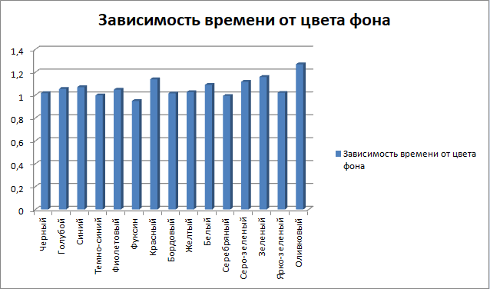

**График t(Со)**

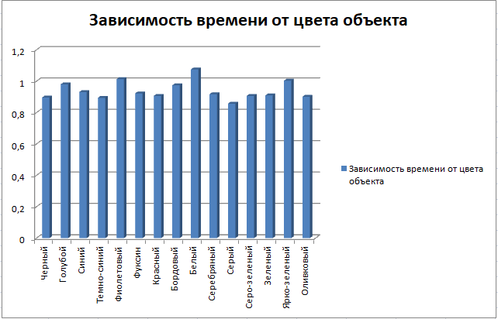

**Задание 4.**

Положение кнопки – слева и справа (чередование), высота = высоте экрана, размер – 25х60 пикс, дист 400 пикс, цвет объекта – бордовый, цвет фона – темно-синий.

**Задание 4.1.**

При фиксированном размере D, дистанции S и положении кнопки определить влияние расстояния от края экрана на время достижения кнопки. Для расстояний h = 0, 2, 5, 8, 11, 15, 20, 25 (в пикселях) необходимо провести по 10 экспериментов (нажатий) и определить среднее время достижения объекта при каждом расстоянии.

|  |  |  |  |  |  |  |  |  |
| --- | --- | --- | --- | --- | --- | --- | --- | --- |
| Номер опыта | h = 0 | h = 2 | h = 5 | h = 8 | h = 11 | h = 15 | h = 20 | h = 25 |
| 1 | 0.805 | 0.857 | 0.672 | 0.728 | 0.705 | 0.675 | 0.682 | 0.675 |
| 2 | 1.068 | 0.814 | 0.785 | 0.796 | 0.756 | 0.712 | 0.932 | 0.817 |
| 3 | 0.849 | 1.073 | 0.589 | 0.836 | 1.162 | 1.040 | 0.984 | 0.721 |
| 4 | 0.931 | 0.973 | 0.786 | 0.609 | 0.762 | 0.743 | 0.965 | 0.913 |
| 5 | 0.55 | 0.747 | 0.928 | 0.708 | 0.763 | 0.843 | 0.630 | 0.697 |
| 6 | 0.873 | 1.012 | 0.724 | 1.075 | 0.990 | 0.751 | 0.780 | 0.680 |
| 7 | 0.639 | 0.802 | 0.804 | 0.792 | 0.738 | 0.615 | 0.835 | 0.739 |
| 8 | 0.678 | 0.85 | 0.791 | 0.812 | 0.981 | 0.791 | 0.813 | 0.696 |
| 9 | 1.072 | 0.763 | 0.765 | 0.900 | 0.658 | 0.705 | 0.826 | 0.826 |
| 10 | 0.913 | 0.941 | 0.930 | 0.868 | 0.943 | 0.748 | 0.682 | 0.816 |
| Ср. время | 0.837 | 0.883 | 0.777 | 0.812 | 0.845 | 0.762 | 0.812 | 0.758 |

**Задание 4.2.**

При фиксированном размере D и дистанции S определить влияние положения кнопки бесконечного размера на время ее достижения. Для каждого из положений (каждый угол экрана, верх, низ, левый край, правый край) необходимо провести по 10 экспериментов (нажатий) и определить среднее время достижения объекта при каждом положении.

|  |  |  |  |  |  |  |  |  |
| --- | --- | --- | --- | --- | --- | --- | --- | --- |
| Номер опыта | Верх. Лев. угол | Верх | Верх. Прав. угол | Правый край | Нижн. Прав. угол | Низ | Нижн. лев. угол | Левый край |
| 1 | 0.451 | 0.889 | 0.456 | 0.595 | 0.502 | 0.617 | 0.428 | 0.916 |
| 2 | 0.372 | 0.738 | 0.333 | 0.759 | 0.529 | 0.860 | 0.336 | 0.697 |
| 3 | 0.372 | 0.660 | 0.454 | 0.710 | 0.455 | 0.717 | 0.306 | 0.627 |
| 4 | 0.445 | 0.677 | 0.293 | 0.865 | 0.799 | 0.782 | 0.412 | 0.629 |
| 5 | 0.489 | 0.597 | 0.310 | 0.713 | 0.513 | 0.765 | 0.658 | 0.604 |
| 6 | 0.366 | 1.079 | 0.359 | 0.770 | 0.532 | 0.645 | 0.464 | 0.505 |
| 7 | 0.349 | 0.733 | 0.319 | 0.671 | 0.714 | 0.865 | 0.519 | 0.695 |
| 8 | 0.293 | 0.774 | 0.317 | 0.840 | 0.512 | 0.736 | 0.441 | 0.446 |
| 9 | 0.594 | 0.846 | 0.318 | 0.635 | 0.491 | 0.724 | 0.396 | 0.744 |
| 10 | 0.264 | 0.855 | 0.451 | 0.713 | 0.516 | 0.735 | 0.265 | 0.673 |
| Ср. время | 0.399 | 0.784 | 0.361 | 0.727 | 0.556 | 0.744 | 0.422 | 0.653 |

**График t(h)**

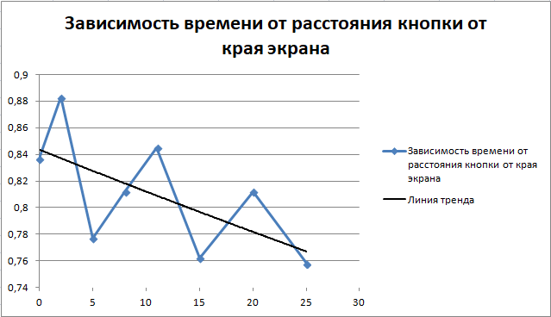

**График t(p)**

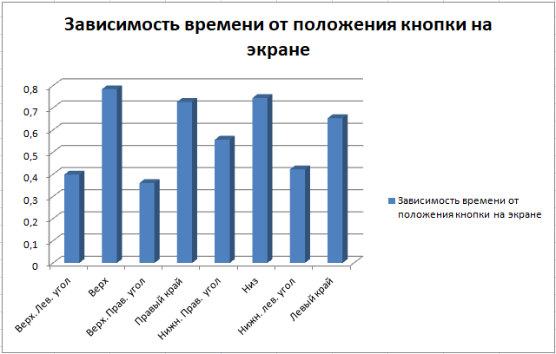

**Вывод**

В ходе данной лабораторной работы мы на практике доказали закон Фитса, который гласит, что время достижения цели обратно пропорционально ее размеру и прямо пропорционально дистанции до нее. Чем дальше находится объект от текущей позиции курсора, тем больше времени потребуется для достижения этого объекта. Используя знания, которые мы получили в ходе данной работы, в будущем мы сможем значительно быстрее и качественнее создавать удобные графические интерфейсы программ.

**Интерфейс**

Интерфейс браузера не нуждается в доработке. Размеры и расположение клавиш соответствуют сделанным выводам данной работы.

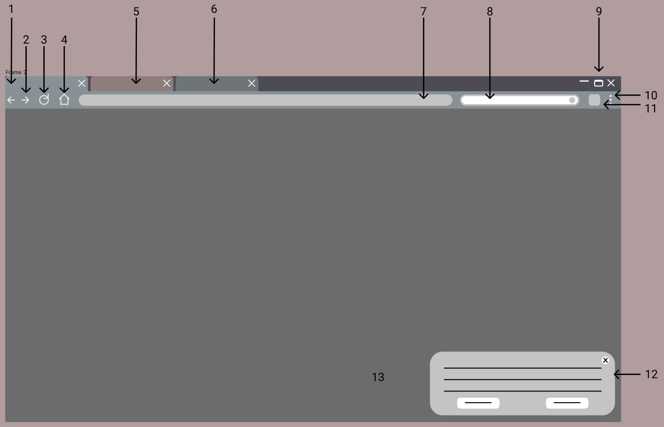

1. Активная вкладка
2. Стрелки навигации
3. Кнопка «Обновить»
4. Кнопка «Домой»
5. Сигнализирующая неактивная вкладка
6. Неактивная вкладка
7. Строка адреса
8. Строка поиска
9. Кнопки управления окном приложения
10. Кнопка «Меню параметров»
11. Плагин – программа расширения функционала
12. Всплывающее сообщение (относящеекся к браузеру)
13. Поле отображения веб-страницы

**Контрольные вопросы**

1. Назовите составляющие длительности выполнения работы пользователем.

Длительность выполнения работы пользователем состоит из длительности:

1) восприятия информации;

2) интеллектуальной работы;

3) физических действий пользователя;

4) реакции системы.

1. Какие факторы наиболее существенно влияют на скорость физических действий пользователя?

На длительность и точность физических действий пользователя главным образом влияют дистанция до объекта и его размер.

1. Сформулируйте закон Фитса.

Время достижения цели обратно пропорционально ее размеру и прямо пропорционально дистанции до нее.

1. Запишите формулу для расчета времени достижения объекта по закону Фитса.

В одномерном случае время достижения объекта по закону Фитса определяется следующим образом:

*t = a+ b log2 (S/D+1),*

где *t* – время (мс); *S* – дистанция от курсора до объекта; *D* – размер объекта вдоль линии движения курсора; *a, b* – константы, устанавливаемые опытным путем по параметрам производительности пользователя (для приближенных вычислений можно использовать *a = 50, b = 150*).

1. Когда начинается и когда заканчивается отчет времени для закона Фитса?

Вычисляемое время отсчитывается от момента, когда курсор начинает движение по прямой линии, до момента, когда пользователь щелкает мышью по целевому объекту.

1. Что является дистанцией до объекта в законе Фитса?

В законе Фитса дистанция определяется как длина прямой линии, соединяющей начальную позицию курсора и ближайшую точку целевого объекта.

1. Как измеряется размер объекта для закона Фитса?

Размер объекта определяется вдоль линии перемещения курсора.

1. Какие существуют ограничения для применения закона Фитса на практике?

Закон Фитса может применяться только к тем типам перемещения, которые совершаются при использовании большинства человеко-машинных интерфейсов, то есть к таким перемещениям, которые невелики относительно размеров человеческого тела и которые являются непрерывными (совершаемыми одним движением).

1. Назовите способы повышения доступности кнопок.

Из закона Фитса можно сделать вывод, что лучший способ повысить доступность кнопки заключается в том, чтобы делать её большой и располагать ближе к курсору.

У этого правила есть два следствия. Чтобы «бесконечно» ускорить нажатие кнопки, её, во-первых, можно сделать бесконечного размера и, во-вторых, дистанцию до неё можно сделать нулевой.

1. Что такое кнопка бесконечного размера?

Кнопка, расположенная вплотную к верхнему или нижнему краю экрана, имеет бесконечную высоту (так же как кнопка у левого или правого края имеет бесконечную ширину).

1. Какие интерфейсные элементы используют для сокращения дистанции до кнопки?

Контекстное меню, вызываемое по нажатию правой кнопки мыши, всегда открывается под курсором, соответственно расстояние до любого его элемента всегда минимально. Поэтому контекстное меню является одним из самых быстрых и эффективных элементов управления.

Уменьшать расстояния до цели можно и в диалоговых окнах, которые также являются контекстно-зависимыми. По умолчанию они открываются в центре экрана, но исходя из принципа сокращения расстояния до их кнопок, открывать их под курсором гораздо эффективнее (если они не будут перекрывать важную информацию на экране).

1. Объясните полученные по результатам экспериментов графики зависимости времени от дистанции и размера объекта.

См. Вывод.